Liquidatie TAARTVERSIERING tot einde voorraad - 15%

TAARTVERSIERING
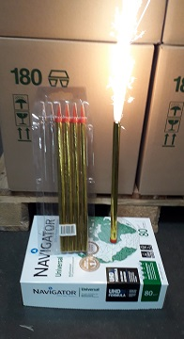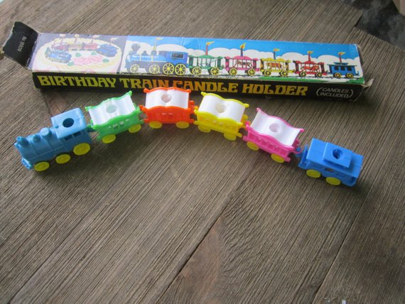
23009 6 FUSEE 33cm nog 52 dan uit gamma 11,800 /6st
23049 Trein met kaarsen nog 7 7,250 / s
45200 Kit PIRATEN nog 1 4,650 / st
45217 Kit SIMPSONS nog 1 7,250 / st
45221 Kit DORA nog 1 7,700 / st
45590 Kit HELLO KITTY nog 4 7,650 / st
45214 Kit SPONGE BOB nog 1 dan uit gamma 9,500 / st
45227 Kit NODDY nog 2 dan uit gamma 9,000 / st
45232 Kit WALL-E nog 1 dan uit gamma 6,880 / st
45238 Kit BATMAN nog 1 dan uit gamma 8,910 / st
45254 Kit prinses met kasteel nog 2 dan uit gamma 10,950 / st
45352 Kit BOB DE BOUWER nog 1 dan uit gamma 8,950 / st
45420 Kit WINNIE DE POOH nog 10 dan uit gamma 5,080 / st
45718 Kit WINX CLUB nog 2 dan uit gamma 7,590 / st

olympische spelen
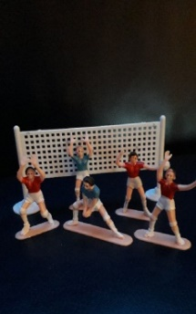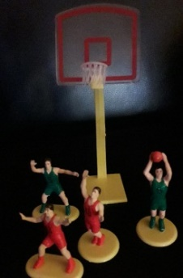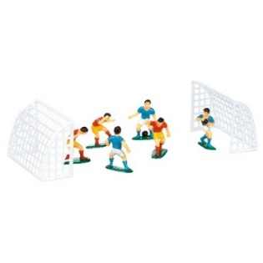

45213 KIT VOLLEYBAL nog 59 dan uit gamma 5,950 / st
80304 BEKER 10cm nog 29 dan uit gamma 1,380 / st
45209 KIT BASKETBAL nog 8 dan uit gamma 4,450 / st
24177 VOETBALLERS + DOEL nog 35 1,950 / st

